实验五、指纹锁

1 实验目的
基于刷卡锁工程，实现指纹锁功能。

2 实验内容
1、打开“刷卡锁”工程。
2、编写代码，实现订阅和处理指纹驱动上报的事件。
3、编写代码，实现指纹录入和删除。
4、编写代码，实现指纹验证开锁。
5、编译工程，验证指纹锁功能是否正确运行。

3 实验原理
当用户按下指纹识别模块时或指纹录入、识别过程中，指纹识别驱动会上报事件给上层应用。上报事件时携带的数据及其长度将传到eventCallback的pData数组和length参数中。事件列表如下表所示：
pData[0] | pData[1] | pData[2] | 事件 | 描述
0 | 0 | 0 | FP_TOUCH | 触摸事件
1 | 0 | 0 | FP_COMPARISON_ERROR | 指纹比对错误
2 | 用户号 | 0 | FP_COMPARISON_SUCCESS | 指纹比对成功
3 | 0 | 0 | FP_OPERATION_SUCCESS | 操作成功
4 | 0 | 0 | FP_DELETE_USER_SUCCESS | 删除用户成功
5 | 0 | 0 | FP_DELETE_USER_FAIL | 删除用户失败
6 | 0 | 0 | FP_OPERATION_FAIL | 操作失败
7 | 当前进度 | 总进度 | FP_REGISTER_NEXT_STEP | 注册用户，下一步
8 | 0 | 0 | FP_OPERATION_TIME_OUT | 操作超时
（1）添加用户
添加用户时需要关注的事件有：FP_TOUCH、FP_REGISTER_NEXT_STEP、FP_OPERATION_FAIL、FP_OPERATION_SUCCESS和FP_OPERATION_TIME_OUT。
- FP_TOUCH：用户第一次按下指纹，此时需要调用setFP_PendingCommand()函数，开始指录入，然后初始化userToEdit结构体，如设置密码类型为TYPE_FINGER_PRINT，密码长度设置为0，并清空userToEdit.passWord.text数组。然后在屏幕上显示密码类型为“指纹”。
- FP_REGISTER_NEXT_STEP：屏幕提示再按一次指纹。
- FP_OPERATION_FAIL：屏幕显示操作失败。
- FP_OPERATION_SUCCESS：屏幕显示添加用户成功。
- FP_OPERATION_TIME_OUT：屏幕显示操作超时。
（2）编辑用户
编辑用户时需要关注的事件有：FP_TOUCH、FP_DELETE_USER_FAIL、FP_DELETE_USER_SUCCESS、FP_REGISTER_NEXT_STEP、FP_OPERATION_FAIL、FP_OPERATION_SUCCESS和FP_OPERATION_TIME_OUT。
- FP_TOUCH：先判断当前编辑的用户密码是否为指纹密码，如果是，则需要先删除指纹模块中录入的用户；否则直接执行添加用户流程。
- FP_DELETE_USER_FAIL：先删除当前编辑的用户，然后屏幕提示操作失败。
- FP_DELETE_USER_SUCCESS：开始执行添加用户流程。
- FP_REGISTER_NEXT_STEP：屏幕提示再按一次指纹。
- FP_OPERATION_FAIL：先删除当前编辑的用户，然后屏幕提示操作失败。
- FP_OPERATION_SUCCESS：先保存用户信息到单片机flash，然后屏幕显示编辑用户成功。
- FP_OPERATION_TIME_OUT：先删除当前编辑的用户，然后屏幕显示操作超时。
（3）删除用户
删除指纹用户时，要删除单片机flash和指纹识别模块中的用户数据，当删除指纹识别模块中的用户时，指纹识别驱动会上报FP_DELETE_USER_SUCCESS事件，此时菜单要显示删除用户成功。
（4）指纹识别
指纹识别时关注的事件有：FP_TOUCH、FP_COMPARISON_ERROR、FP_COMPARISON_SUCCESS、FP_OPERATION_FAIL和FP_OPERATION_TIME_OUT。
- FP_TOUCH：先判断当前系统中是否有注册的用户，如果没有，则直接开锁，否则调用setFP_PendingCommand()函数开始指纹识别。
- FP_COMPARISON_ERROR：屏幕显示密码错误。
- FP_COMPARISON_SUCCESS：先判断菜单的状态，如果在等待输入管理员密码，则判断该用户是否是管理员，如果是则跳转到系统设置界面，否则显示密码错误；如果菜单没在等待输入管理员密码状态，则判断该指纹用户是否已存在系统中，如果是，则执行开锁，否则提示密码错误。
- FP_OPERATION_FAIL：提示操作失败。
- FP_OPERATION_TIME_OUT：提示操作超时。
为了实现指纹识别驱动事件的上报，还需要在eventManager中订阅事件。即在eventManager的registerEventCallback()中添加registerFingerPrintCallback()函数，并且在unRegisterEventCallback()中添加unRegisterFingerPrintCallback()函数。
最后，还需要在main函数中循环调用指纹识别驱动的fingerPrintProcess()函数。

4 实验步骤
- 使用Clion切换代码到“刷卡锁”版本。
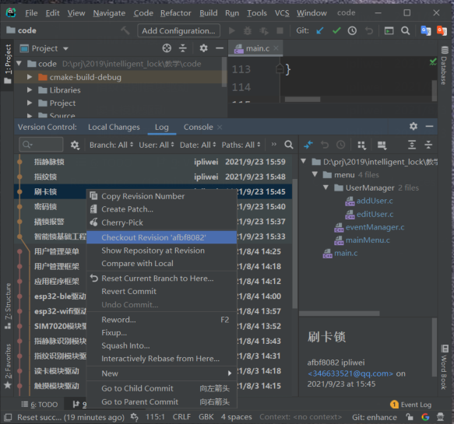

- 启动IAR集成开发环境，选择【File】->【Open Workspace】，打开该工程，如下图：
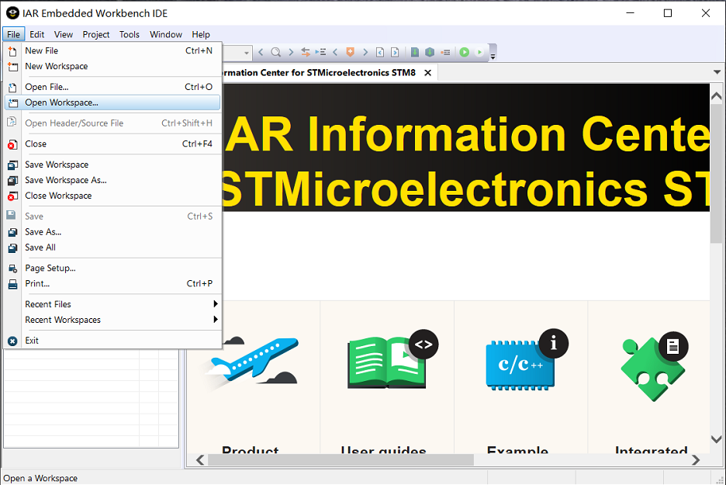
- 修改addUser.c，包含fingerPrint头文件并实现onFingerPrintEvent()函数。
#ifdef FINGER_PRINT
#include "fingerPrint.h"
#endif
#ifdef FINGER_PRINT
static void onFingerPrintEvent(unsigned char *pResult, unsigned char length) {
restartTimeOutChecking();
unsigned char buf[20];
switch (pResult[0]) {
case FP_TOUCH:
setFP_PendingCommand(CMD_REGISTER, &userToEdit.id);
userToEdit.passWord.type = TYPE_FINGER_PRINT;
userToEdit.passWord.length = 0;
memset(userToEdit.passWord.text, 0, PASSWORD_LENGTH);
OLED_Clear_line(4);
display_GB2312_string(0, 4, "密码类型:", 0);
display_GB2312_string(72, 4, passwordTypeMap[userToEdit.passWord.type], 0);
break;

case FP_REGISTER_NEXT_STEP:
OLED_Clear_line(6);
playSound(SOUND_PRESS_FINGER_PRINT_AGAIN, 0);
sprintf((char *)buf, "第%d/%d次按指纹", *(pResult+1), *(pResult+2));
display_GB2312_string(0, 6, buf, 0);
break;

case FP_OPERATION_FAIL:
menuStatus = SHOW_TIPS;
showTips(OPERATION_ERROR);
playSound(SOUND_OPERATION_FAIL, 0);
break;

case FP_OPERATION_SUCCESS:
saveUser(&userToEdit);
menuStatus = SHOW_TIPS;
showTips(ADD_USER_SUCCESS);
playSound(SOUND_OPERATION_SUCCESS, 0);
break;

case FP_OPERATION_TIME_OUT:
menuStatus = SHOW_TIPS;
showTips(TIME_OUT);
playSound(SOUND_OPERATION_FAIL, 0);
break;

default:
break;
}
}
#endif
- 修改addUser.c，在eventCallback()函数中添加指纹模块事件处理。
static void eventCallback(unsigned char event, unsigned char *pData, unsigned char length) {
switch (event) {
…
#ifdef FINGER_PRINT
case FINGER_PRINT_EVENT:
onFingerPrintEvent(pData, length);
break;
#endif
}
}
- 修改editUser.c，包含fingerPrint头文件并实现onFingerPrintEvent()函数。
#ifdef FINGER_PRINT
#include "fingerPrint.h"
#endif
#ifdef FINGER_PRINT
static void startRegisterFPTypePassword(void) {
setFP_PendingCommand(CMD_REGISTER, &userToEdit.id);
userToEdit.passWord.type = TYPE_FINGER_PRINT;
userToEdit.passWord.length = 0;
memset(userToEdit.passWord.text, 0, PASSWORD_LENGTH);
OLED_Clear_line(4);
display_GB2312_string(0, 4, "密码类型:", 0);
display_GB2312_string(72, 4, passwordTypeMap[userToEdit.passWord.type], 0);
}

static void onFingerPrintEvent(unsigned char *pResult, unsigned char length) {
restartTimeOutChecking();
switch (pResult[0]) {
case FP_TOUCH:
if (tempPassWordType == TYPE_FINGER_PRINT) {
deleteFPUser(userToEdit.id, 0);//如果原来的密码类型是指纹，则需要先把原来的指纹删除掉
return;
}
startRegisterFPTypePassword();
break;

case FP_DELETE_USER_FAIL:
deleteUserById(userToEdit.id);
menuStatus = SHOW_TIPS;
showTips(OPERATION_ERROR);
playSound(SOUND_OPERATION_FAIL, 0);
break;

case FP_DELETE_USER_SUCCESS:
if(userToEdit.passWord.type == TYPE_FINGER_PRINT){
startRegisterFPTypePassword();//删除指纹成功，启动指纹录入
} else {
fingerPrintInit();
}
break;

case FP_REGISTER_NEXT_STEP:
OLED_Clear_line(6);
unsigned char buf[20];
playSound(SOUND_PRESS_FINGER_PRINT_AGAIN, 0);
sprintf((char *)buf, "第%d/%d次按指纹", *(pResult+1), *(pResult+2));
display_GB2312_string(0, 6, buf, 0);
break;

case FP_OPERATION_FAIL:
deleteUserById(userToEdit.id);
menuStatus = SHOW_TIPS;
showTips(OPERATION_ERROR);
playSound(SOUND_OPERATION_FAIL, 0);
break;

case FP_OPERATION_SUCCESS:
saveUser(&userToEdit);
menuStatus = SHOW_TIPS;
showTips(EDIT_USER_SUCCESS);
playSound(SOUND_OPERATION_SUCCESS, 0);
tempPassWordType = userToEdit.passWord.type;
break;

case FP_OPERATION_TIME_OUT:
deleteUserById(userToEdit.id);
menuStatus = SHOW_TIPS;
showTips(TIME_OUT);
playSound(SOUND_OPERATION_SUCCESS, 0);
break;

default:
break;
}
}
#endif
- 修改editUser.c，在eventCallback()函数中添加指纹模块事件处理。
static void eventCallback(unsigned char event, unsigned char *pData, unsigned char length) {
switch (event) {
…
#ifdef FINGER_PRINT
case FINGER_PRINT_EVENT:
onFingerPrintEvent(pData, length);
break;
#endif
}
}
- 修改editUser.c定义用户密码类型临时变量。
static unsigned char tempPassWordType=0;
void onEditUserCreate(unsigned char id) {
menuStatus = RESUME;
memcpy(&userToEdit, getUserById(id), sizeof(UserT));
tempPassWordType = userToEdit.passWord.type;
showMenu();
registerEventCallback(eventCallback);
restartTimeOutChecking();
}
static void onInputConfirm(void) {
restartTimeOutChecking();
if (menuStatus != RESUME)return;
if (userToEdit.passWord.length == 0) {
menuStatus = SHOW_TIPS;
showTips(PASSWORD_ERROR);
return;
}

#ifdef FINGER_PRINT
if (tempPassWordType == TYPE_FINGER_PRINT) {
//如果原来的密码类型是指纹，则需要先把原来的指纹删除掉
deleteFPUser(userToEdit.id, 1);
}
#endif

saveUser(&userToEdit);
menuStatus = SHOW_TIPS;
showTips(EDIT_USER_SUCCESS);
playSound(SOUND_OPERATION_SUCCESS, 0);
}
- 修改mainMenu.c，包含fingerPrint头文件并实现onFingerPrintEvent()函数。
#ifdef FINGER_PRINT
#include "fingerPrint.h"
#endif
#ifdef FINGER_PRINT
static void onFingerPrintEvent(unsigned char *pResult, unsigned char length) {
restartTimeOutChecking();
unsigned char list[MAX_USER_COUNT];
unsigned char count;
switch (pResult[0]) {
case FP_TOUCH:
getUsersIndexList(list, &count);
if (count == 0) {
flashLedByIndex(GREEN_LED_INDEX);
unlockDoor();
onMainMenuCreate();
return;
}
setFP_PendingCommand(CMD_COMPARISON, 0);
break;

case FP_COMPARISON_ERROR:
flashLedByIndex(RED_LED_INDEX);
playSound(SOUND_FAIL1, 0);
menuStatus = SHOW_TIPS;
showTips(PASSWORD_ERROR);
break;

case FP_COMPARISON_SUCCESS:
if (menuStatus == WAIT_PASSWORD_FOR_SETTING) {
if (CHECK_PASSWORD_FAIL == checkIsAdminPassword(pResult[1], TYPE_FINGER_PRINT, 0, 0)) {
menuStatus = SHOW_TIPS;
showTips(PASSWORD_ERROR);
} else {
finish();
onSettingMenuCreate();
}
return;
}

if (checkAuth(pResult[1], TYPE_FINGER_PRINT, 0, 0)) {
unlockDoor();
finish();
onMainMenuCreate();
} else {
menuStatus = SHOW_TIPS;
showTips(PASSWORD_ERROR);
}
break;

case FP_OPERATION_FAIL:
menuStatus = SHOW_TIPS;
showTips(PASSWORD_ERROR);
break;

case FP_OPERATION_TIME_OUT:
menuStatus = SHOW_TIPS;
showTips(TIME_OUT);
break;

default:
break;
}
}
#endif
- 修改mainMenu.c，在eventCallback()函数中添加指纹模块事件处理。
static void eventCallback(unsigned char event, unsigned char *pData, unsigned char length) {
switch (event) {
…
#ifdef FINGER_PRINT
case FINGER_PRINT_EVENT:
onFingerPrintEvent(pData, length);
break;
#endif
}
}
- 修改deleteUser.c，在eventCallback()函数中添加指纹模块事件处理。
static void eventCallback(unsigned char event, unsigned char *pData, unsigned char length) {
switch (event) {
…
#ifdef FINGER_PRINT
case FINGER_PRINT_EVENT:
onDeleteSuccess();
break;
#endif
}
}
- 修改eventManager.c，registerEventCallback()和unRegisterEventCallback()函数中分别注册和取消注册指纹识别事件。
#ifdef FINGER_PRINT
#include "fingerPrint.h"
#endif
void registerEventCallback(OnEventCallback callback){
registerDateTimeCallback(callback);
registerDoorCallback(callback);
registerReadKeyCallback(callback);
registerReadCardCallback(callback);
#ifdef FINGER_PRINT
registerFingerPrintCallback(callback);
#endif
}
void unRegisterEventCallback(void){
unRegisterDateTimeCallback();
unRegisterDoorCallback();
unRegisterReadKeyCallback();
unRegisterReadCardCallback();
#ifdef FINGER_PRINT
unRegisterFingerPrintCallback();
#endif
}
- 修改board.h，增加FINGER_PRINT宏定义。
#ifndef LOCK_BOARD_H
#define LOCK_BOARD_H

#define FINGER_PRINT

void boardInit(void);
#endif //LOCK_BOARD_H

- 修改main函数，加入指纹识别驱动处理。
#ifdef FINGER_PRINT
#include "fingerPrint.h"
#endif
void main(void) {
systemInit();
initSystemParameters();

//按住开门按键开机，则恢复出厂设置
if(GPIO_ReadInputDataBit(GPIOA,GPIO_Pin_7)==0){
loadFactoryConfig();
clear_screen();
display_GB2312_string(16, 0, "恢复出厂成功", 0);
Delay_ms(1000);
}

onMainMenuCreate();
printf("init ok\r\n");

while (1) {
dateTimeProcess();
doorProcess();
keysProcess();
cardProcess();
#ifdef FINGER_PRINT
fingerPrintProcess();
#endif
if(isSleepMode() && isNoRunningTasks()){
sleep();
}
}
}

void systemInit(void) {
CLK_SYSCLKDivConfig(CLK_SYSCLKDiv_1);
boardInit();
initial_lcd();
ledInit();
tsm12Init();
rc523Init();
#ifdef FINGER_PRINT
fingerPrintInit();
#endif
}
- 编译并烧写程序到实验平台。

5 实验结果
在信号切换菜单中切换主控制器直连指纹识别模块：
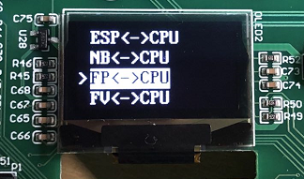
重启一下主控制器，点击两次“#”键，进入设置菜单，如下图所示。
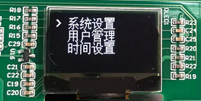
按“2”和“8”键上下选择菜单，选择“用户管理”并按一次“#”键，进入用户管理菜单，如下图所示。
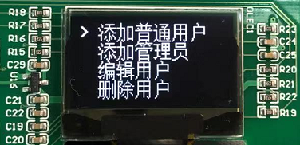
选择“添加普通用户”，按一次“#”键，进入添加普通用户菜单，然后按压指纹识别模块，系统将显示密码类型为“指纹”，同时提示用户多次按下指纹，如下图所示。
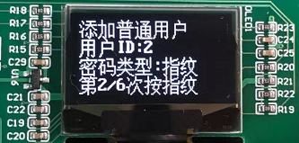
用户6次按压指纹后，系统提示添加用户成功，如下图所示。
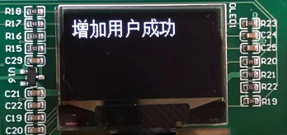
返回主菜单，再次按压录入时的指纹，系统将自动执行一次开锁动作；而按压其它指纹时，系统提示“密码错误”。

